تقرير عن
الفيروسات والبيرونات

اسم الطالب :
.........................

الصف : العاشر

الفيروسات :
هي عبارة عن مخلوقات في غاية الدقة ، لا يمكن رؤيتها في العين المجردة الا باستخدام المجهر الالكتروني ، وهي ليست مخلوقات خلوية حيث لا تظهر فيها أي من مكونات الخلايا الحية ، تختلف أشكال الفيروسات من بسيطة كاللولبية وعشرونية الوجوه، اٍلى بنى معقدة جدا. معظم الفيروسات أصغر من البكتيريا المتوسطة بحوالي مائة مرة. يبقى أصل الفيروسات في تاريخ تطور الحياة غير واضح، بعضها ربما تطور من البلازميدات (جزيئات من الدنا يمكنها الاٍنتقال من خلية لأخرى) في حين يمكن لأخرى أن تكون تطورت من البكتيريا. في التطور الفيروسات عامل مهم في نقل الجينات الأفقي، مما يزيد التنوع الجيني.

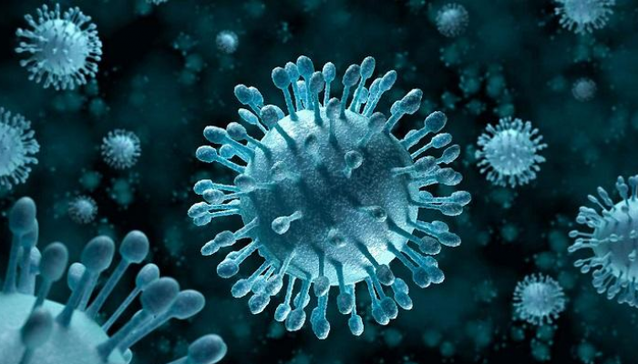

بنية الفيروس :
الفيروس هو عامل ممرض مكون من لب يحتوي على أحماض نووية وغلاف بروتيني ، فالفيروسات ليست خلايا ، خلافاً للخلايا النباتية والحيوانية ، لا يحتوي الفيروس على نواة وغشاء خلوي وعضيّات خلوية ،
تصنيف الفيروسات : يمكن تصنيف الفيروسات بناء على خلية العائل التي يتم نقل المرض إليها: فيروسات الحيوانات، فيروسات النباتات، فيروسات الفطريات والعاثيات حيث تشمل الفيروسات الأكثر تعقيدًا. هناك تصنيف آخر للفيروسات يعتمد على الشكل الهندسي للقفيصة (فهي عادة ما تكون لولبية أو عشرينية السطوح) أو على بنية وهيكلية الفيروس (كوجود أو انعدام غلاف الفيروس الليبيدي). يتراوح حجم الفيروسات من 30 نانومتر إلى 450 نانومتر، مما يعني أنه لا يمكن رؤيتهم بالمجهر الضوئي. قد ساعد المجهر الإلكتروني ومطيافية الرنين النووي ودراسة البلورات بالاشعة السينية على فهم ودراسة شكل وبنية الفيروسات
الكمبيوتر المريض !!
للفيروسات التي تهاجم الكومبيوتر سلوك مماثل لتلك التي تهاجم الكائنات الحية ، فهي تثبت نفسها بالملفات ، ثم تنتشر وتتكاثر كلما انتقلت الملفات في ما بين الأقراص والكومبيوترات والشبكات الأُخرى

الفيرويدات :

تعد الفيرويدات أبسط من الفيروسات من ناحية التركيب ، حيث تتكون من أشرطة حلقية قصيرة من الحمض النووي ، في حين يغيب عنها الغلاف البروتيني الذي يحيط بالحمض النووي ، الذي يعرف باسم الكابسيد والموجود في الفيروسات ، وتدخل الفيرويدات إلى داخل نواة الخلية المصابة للكائن الذي تهاجمه ، حيث توجه الأيض فيها لصنع فيرويدات جديدة ، حيث تسبب الفيرويدات العديد من الأمراض للنباتات ، مثل مرض الدرنة المغزلية في البطاطا ، ومرض بهتان ثمار الخيار ،

البريونات :
هي عبارة عن مخلوقات غير حيّة تتمتع بتركيب أبسط من الفيرويدات ، فهي تتركب من البروتين فحسب ، اعتبرت البريونات بشكل فرضي في البشر بأنها السبب في مرض كروتزفيلد جاكوب ومرض كروتزفيلد جاكوب والبديل، داء غيرستمان-ستراوس، و"الأرق الوراثي المميت" ، وداء كورو.
تؤثر جميع أمراض البريون المعروفة في الثدييات على بنية الدماغ أو الأنسجة العصبية الأخرى؛ كما أن جميع هذه الأمراض أمراض مستفحلة، وليس لها علاج فعال معروف، وبالتالي فهي دائماً أمراض قاتلة. الضمور الجهازي المتعدد، وهو مرض تآكل عصبي نادر، يتميز بنسخة معتلة من البروتين تسمى ألفا-ساينوكلين، وبالتالي يمكن تصنيفه أيضًا كأحد أمراض البريون. وقد تم تحديد العديد من بروتينات الخميرة على أنها تحتوي على خصائص بريونية.

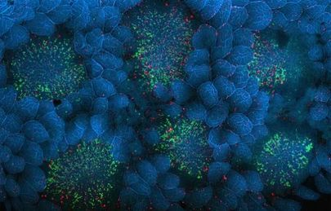
كيف تغزو البريونات الدماغ

